1. Naučíme se psát písmeno n
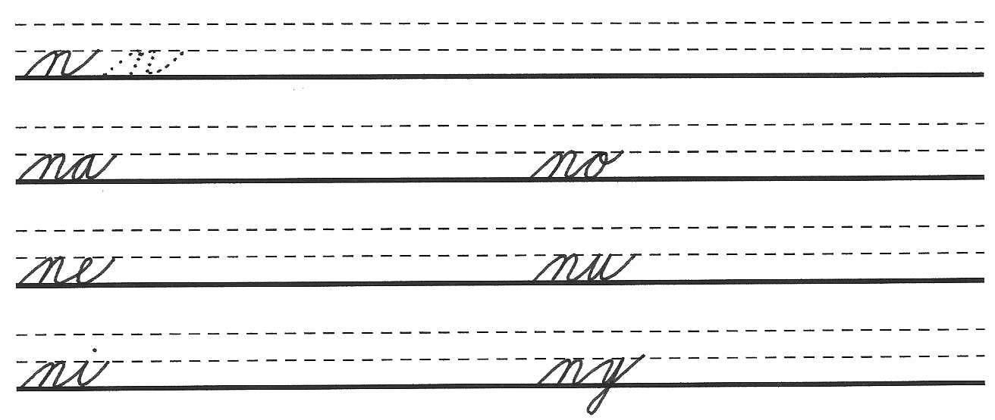
2. Zakroužkuj písmeno N, n červeně V, v modře

noty Nána nosí nejí není Véna

vana víno seno neví nese nové

vata nový loví nemá poví nese

3. Opis slov
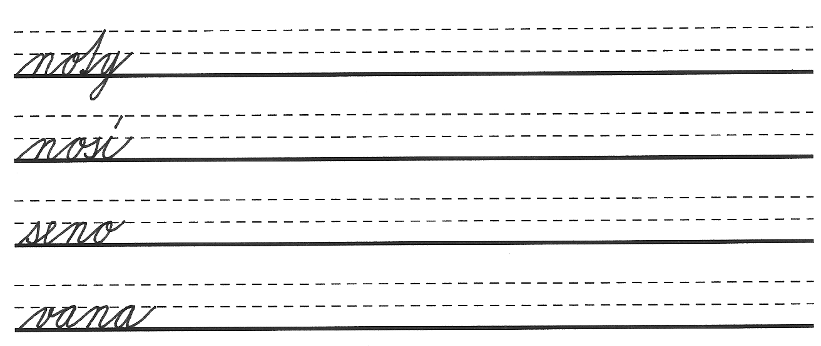

4. Vybereš co patří do vět? Nejprve spoj co k sobě patří, potom dopiš na řádek.

Míla má .......................... . maso

Tele jí ...................... . Nánu

Máma nese ...................... . seno

5.Doplníš slovo nové – nová?
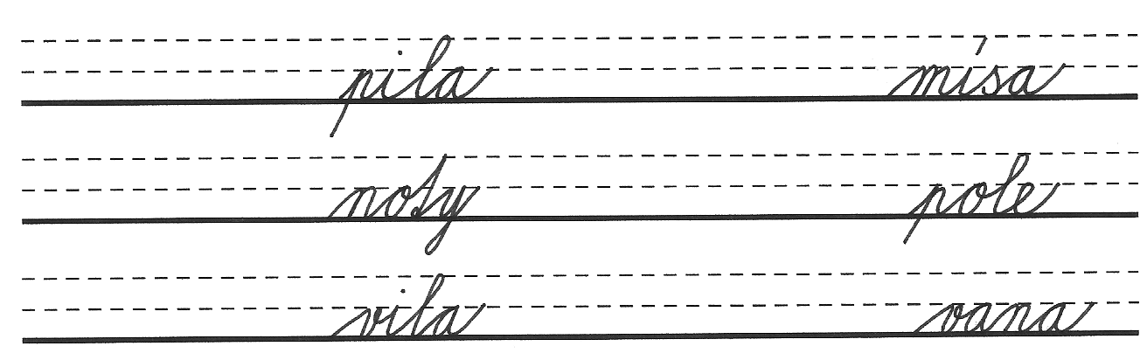
6. Zkusíš přečíst tento text? Při opisu někdo zapomněl na čárky a tečky. Číslo v kroužku ti
napoví,kolik chyb na řádku je. (Naše čtení str. 20)
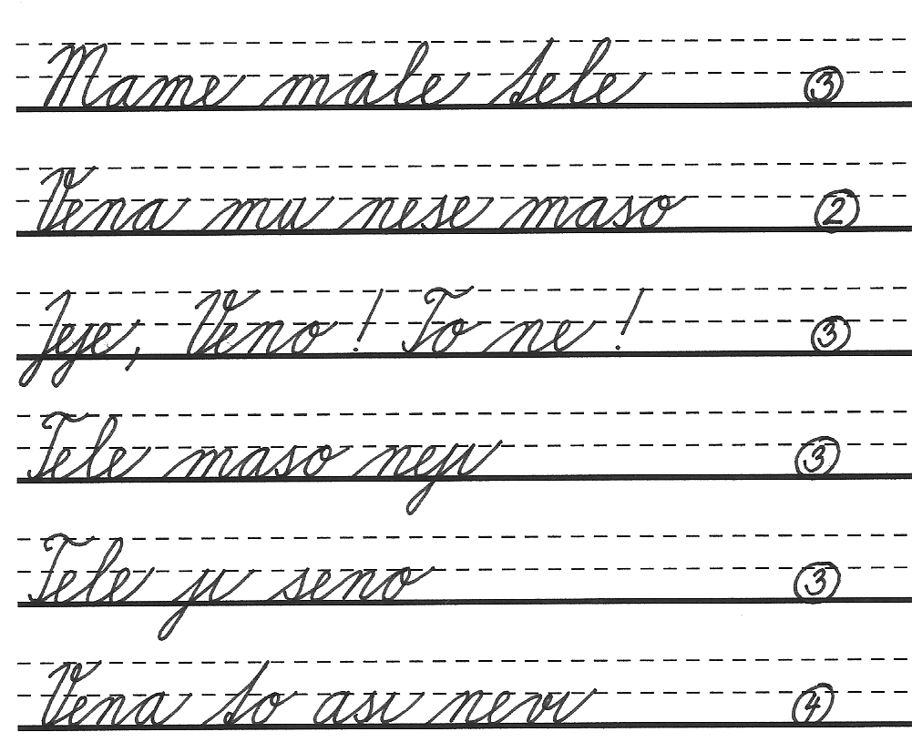
Máme malé tele.
Véna mu nese maso.
Jéje, Véno! To ne!
Tele maso nejí.
Tele jí seno.
Véna to asi neví.

7. Vytvoříš ze slabik slova? Potom je můžeš přepsat na řádky dole.

Vé no no Ná ví no

sí ty na no vá na

8. Opis:
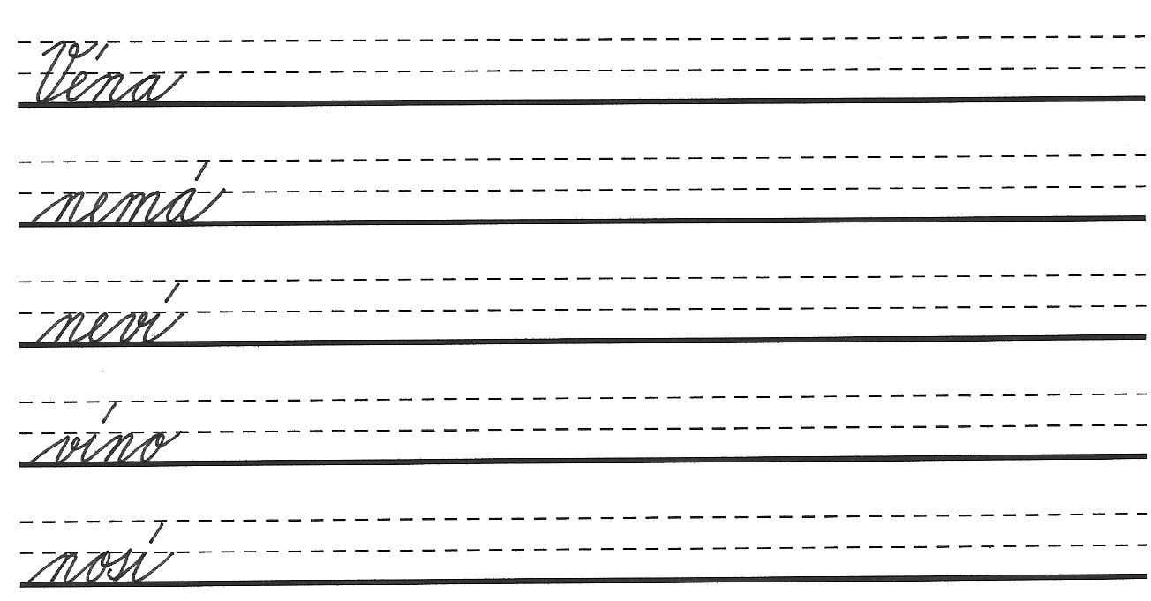
9. Přepis:

nejí nové

není seno

10. Na závěr si procvičíme velký tvar písmene N:

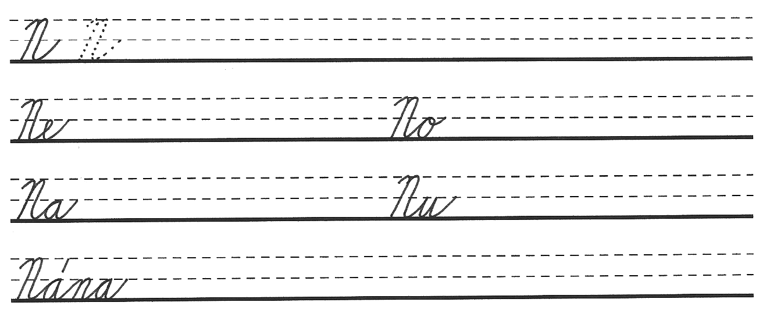

Použitá literatura
LINC, Vladimír; KÁBELE, František. Naše čtení – slabikář pro 2. ročník zvláštní školy. 6. vyd. Praha: SPN 1990, s. 18-23. ISBN 80–04–24797–0.

